Arbeitsblatt „Potenzielle Themen und Inhalte der beruflichen Weiterbildung“

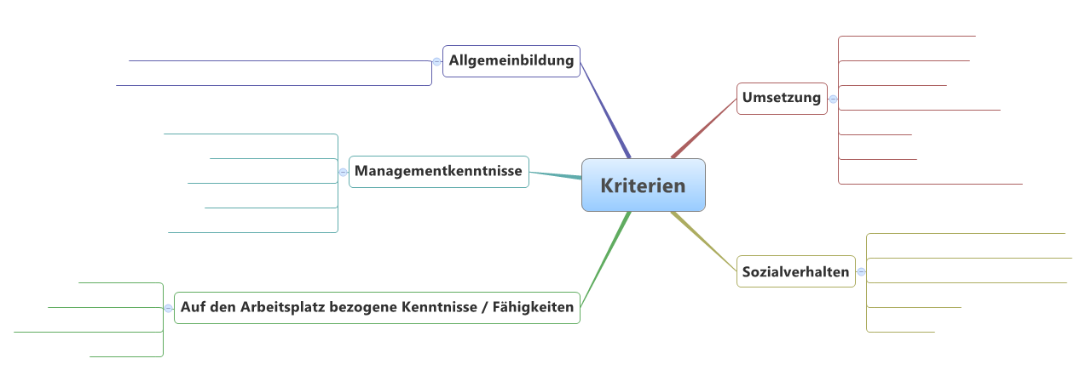

Aufgabe:
Berufliche Weiterbildung kann viele Aspekte des Arbeitslebens betreffen. Auf diesem Arbeitsblatt seht Ihr eine Mind-Map zu den möglichen Themen und Inhalten beruflicher Weiterbildung, deren Hauptknoten bereits erstellt wurden. Gesucht sind hier Fähigkeiten / Kompetenzen zu den jeweiligen Kriterien, wo Mitarbeiterbedarf bestehen könnte. Vervollständigt die Mind-Map, dabei können auch weitere Knoten hinzugefügt werden.

Lösungsblatt 2 zu Arbeitsblatt „Potenzielle Themen und Inhalte der beruflichen Weiterbildung“

